Evaluación Compresión Lectora
1º Nivel Transición.
Nombre del alumno _________________________________________________

Fecha de nacimiento _________________________Edad __________________

Evaluador ______________________________________Fecha ______________

1.- CONCIENCIA FONOLÓGICA
a.- Encierra en un círculo la vocal con la que comienza la palabra oso( 1 pto)
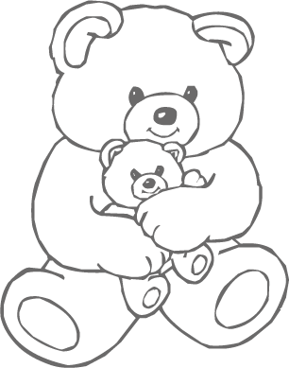 | a e o i u

b.- Encierra en un círculo la palabra más larga (0,5 ptos) y pinta el dibujo de la palabra más corta. (0,5 ptos.)
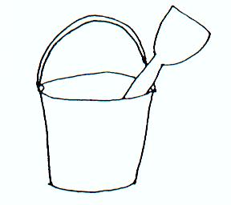 |  | 
balde | sol | mariposa

c. -Pinta los círculos de acuerdo al número de sílabas del nombre de los siguientes objetos. (0,5 ptos , cada uno))
 | 

2.- APROXIMACIÓN Y MOTIVACIÓN A LA LECTURA.  La educadora completa la aseveración de acuerdo a las evaluaciones realizadas a los alumnos durante el periodo escolar. | SI | NO
a.- Explora diferentes tipos de textos. (1pto.)
b.- Solicita que le lean textos de su interés. (1 pto.)
c.- Se interesa por conocer diferentes tipos de textos. (1 pto.)

3.- INTERPRETACIÓN DE SIGNOS ESCRITOS.
a.- Selecciona y pega tu nombre en el recuadro. (Entregar varios nombres) (1 pto.)
b.- Lee y encierra la(s) palabra(s) que conoces. (1 pto.)
mamá | papá
 |  | SI | NO
c. Ubica su nombre o distintivo dentro de la sala (1 pto.)

4.- RECONOCIMIENTO DEL TIPO DE TEXTO | SI | NO
a.- Distingue cuentos. (1 pto.)
b.- Distingue avisos. (1pto.)
c.- Distingue poesía (1 pto.)

5.- EXTRAER INFORMACIÓN.
Responde de acuerdo al cuento “EL cumpleaños de la señora araña”.
a.- Nombra dos personajes del cuento: (1 pto.).

……………………………………………………………………………………………………………
b.- ¿Por qué la Sra. araña invitó a sus amigos a su casa? (1 pto.).

……………………………………………………………………………………………………………
c.- ¿Qué decía el letrero que estaba sobre la puerta de la casa de la señora araña? (1 pto.).

…………………………………………………………………………………………………………….

6.- PARAFRASEO (3 ptos.).
Narra con tus propias palabras el cuento “El cumpleaños de la señora araña”.
Había una vez…………………………………………………………………………
…………………………………………………………………………………………….
…………………………………………………………………………………………….
…………………………………………………………………………………………….
…………………………………………………………………………………………….
…………………………………………………………………………………………….
…………………………………………………………………………………………….
…………………………………………………………………………………………….
……………………………………………………………………………………………

7.- ARGUMENTACIÓN.
Responde las siguientes preguntas de acuerdo al cuento.
a.- ¿Por qué la Sra. araña se puso a llorar? (1 pto.).

…………………………………………………………………………………………….
b.- ¿Por qué los invitados no entraban a la casa de la Sra. Araña? (1 pto.).

……………………………………………………………………………………………..
c.- Te gusta celebrar tu cumpleaños. ¿Por qué? (1 pto.).

……………………………………………………………………………………………..

8.- INCREMENTO DE VOCABULARIO :
En el contexto del cuento escuchado define las siguientes palabras:
a.- bosque: ……………………………………………………………………………… (1 pto.).
b.- fiesta: ………………………………………………………………………………....(1 pto.).
c.- llorar: …………………………………………………………………………………..(1 pto.)

Anexo: Cuento Nivel Transición l

“El cumpleaños de la señora araña”
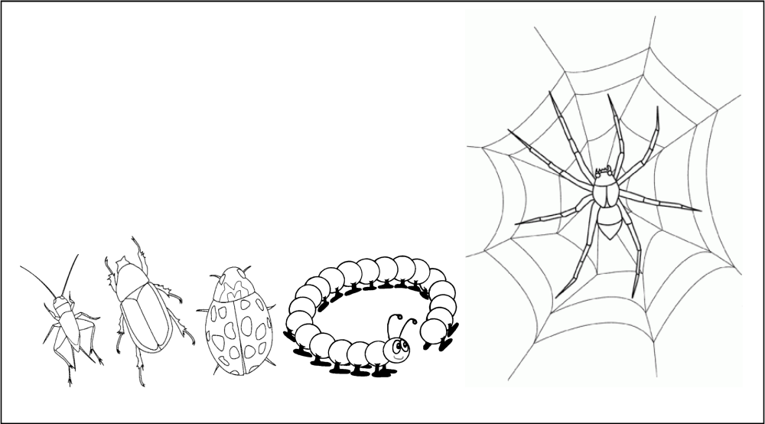

Un día, los animales más pequeños del bosque decidieron hacer una fiesta. Yo invito a mi casa a los que no vuelan, dijo la señora Araña. La invitación fue aceptada sin ninguna clase de problemas.
Aprovechando sus ocho patas, la señora Araña escribió con mucho cuidado las invitaciones para la fiesta. Además limpió y arregló su casa. La señora Araña sabía que todos sus invitados eran muy puntuales, por eso cuando había pasado la hora y ningún invitado apareció, ella se puso a llorar. Nadie quiere venir a mi casa, se decía entre sollozos.
Entonces decidió salir a averiguar qué había pasado y encontró que sus invitados esperaban, afuera de su puerta en una larga fila. Todos miraban con enojo un letrero que había sobre la puerta “Antes de entrar límpiese los pies “.
Todos esperaban al señor Ciempiés, quien con mucha paciencia limpiaba cada uno de sus pies antes de entrar a la casa de la señora Araña.
Felizmente el señor Ciempiés terminó su tarea y todos los invitados pudieron entrar a la casa y participar en la fiesta, que estuvo de lo más entretenida.
FIN

